**Задание 1**

a. Создание EmpNum в dbo.Employee

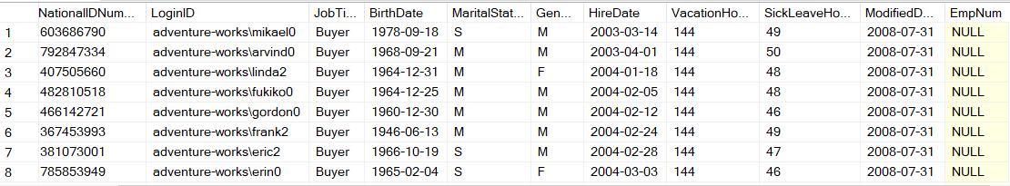

b. Табличная переменная @MyTableVar

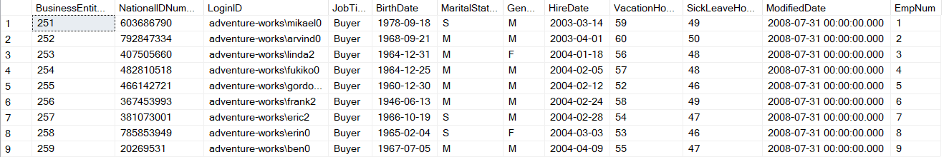

c. dbo.Employee после update

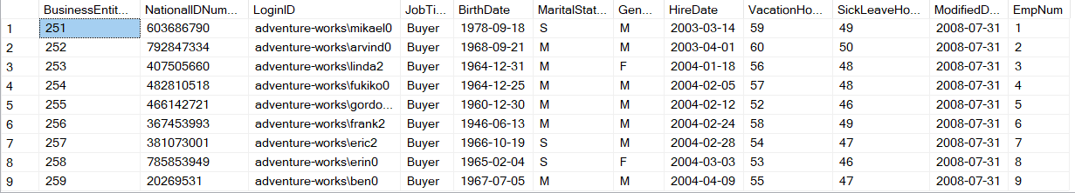

d. Delete dbo.Employee при emailpromotion = 0



e. Название ограничений + ограничений нет после их удаления

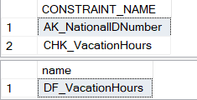

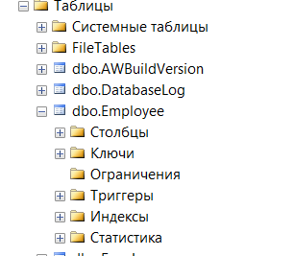

f. Таблица удалена

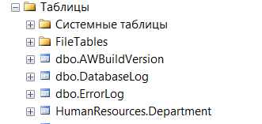

**Задание 2**

1. Новые поля в таблице dbo.Empolyee

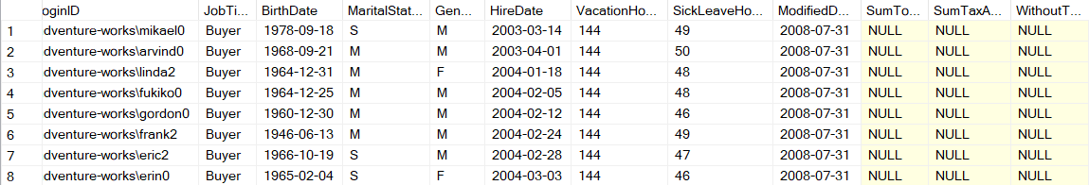

b + c. Временная таблица с данными #Employee

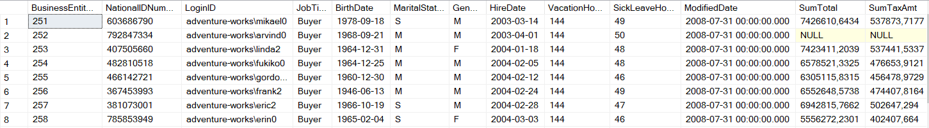

d. Delete MaterialStatus = ‘S’ from dbo.Employee

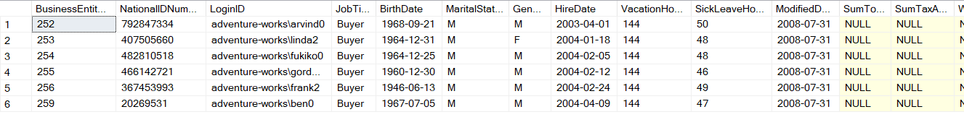

e. После merge dbo.Employee и #Employee

